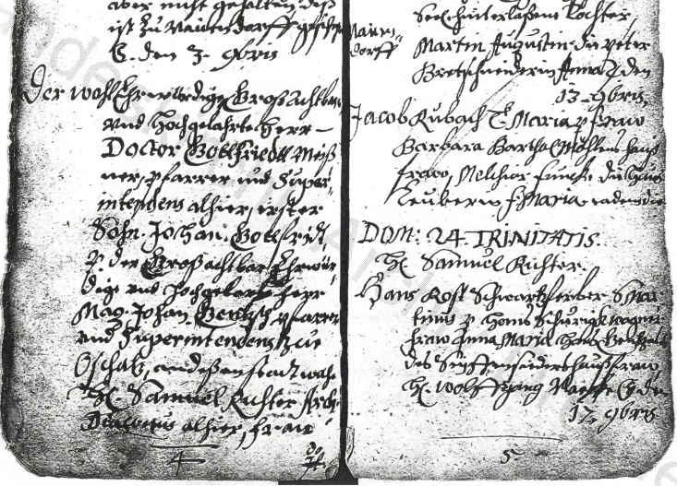

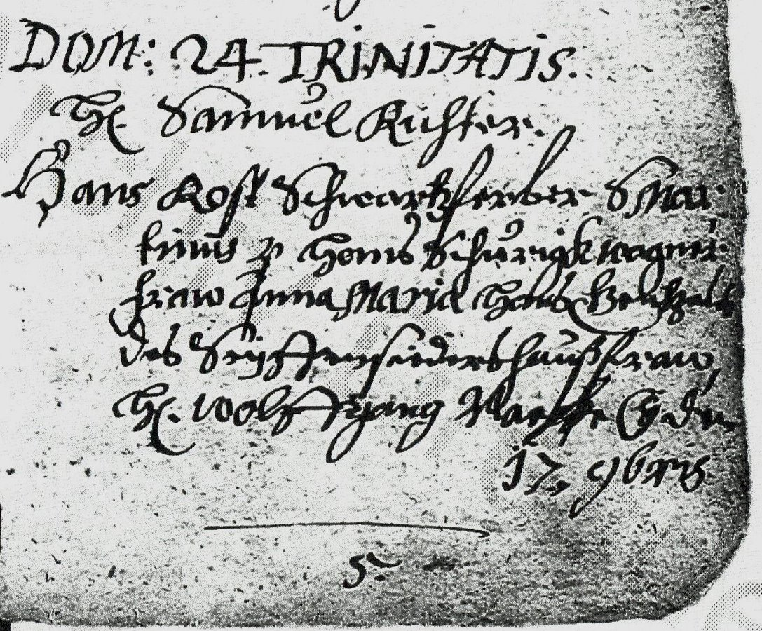

Kirchenbuch Großenhain 011, Ta 1641-47, S. 114r.; Landeskirchliches Archiv Dresden (LAD); mitgeteilt von Wolfgang Schumann, Dresden

Abschrift:
„DOM(inica, Sonntag, KJK) 24. (..post.., KJK) Trinitatis (= 26.11.1645, KJK)
H(err) Samuel Richter^{*)}; Hans Rost Schwartzferber S^{**)} Martinus; P. (= Paten, KJK) Hans Schuringk wagner fraw Anna Maria ,Hans Bentzalck des Seyffensieders haußfraw, H. Wolffgang Naese, (= Montag, KJK) den 17. 9bris (= November, KJK)“

Anmerkungen:
*) H. (Herr) Samuel Richter war von 1638 bis 1659 Archidiakon, d.h. der 2. Pfarrer,
in Großenhain, hier der amtierende Pfarrer.
**) wohl für 'Sohn'

